오픈소스기초설계

셸스크립트 과제 보고서

AI융합학부_20243293_이윤성

Ex3-0 실행결과

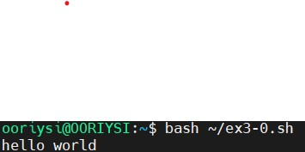

기본적인 스크립트 형식으로 셸 스크립트 설정 및 출력 확인을 위해 Hello world 메시지 출력.

Ex3-1 실행결과

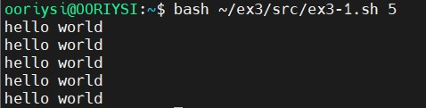

사용자로부터 숫자를 입력받아 특정 문구를 숫자만큼 반복 출력하는 기능 수행하는 코드를 작성했다. 조건문 형식으로 작성함.

Ex3-2 실행결과

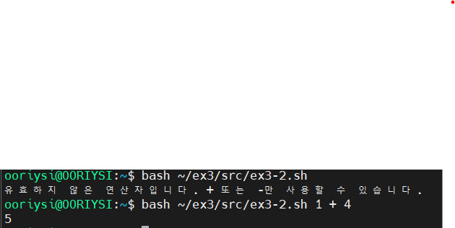

사용자로부터 두 숫자와 연산자(+혹은-)를 입력받아 연산 수행 및 결과 출력하는 코드를 작성함. 만약 연산자가 +,-가 아닐 경우 유효하지 않은 연산자라는 경고문을 출력하도록했다.

몸무게와 키 순서로 사용자에게 입력을 받고, 정해진 수식에 따라 BMI지수를 계산하는 코드를 작성했다. 출력 결과엔 BMI지수와 조건에 따라 정상체중 여부 또한 출력하도록 했다.

Ex3-4 실행결과

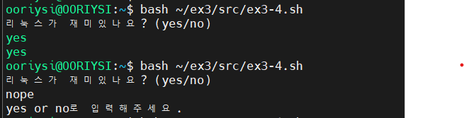

case문을 이용해서 입력에 따라 각기 다른 출력을 제공하는 코드를 만들었다. yes혹은 no를 의미하는 입력에 따라 yes, no를 출력하고, 유효하지 않은 입력에는 경고문을 출력하도록 했다.

Ex3-5 실행결과

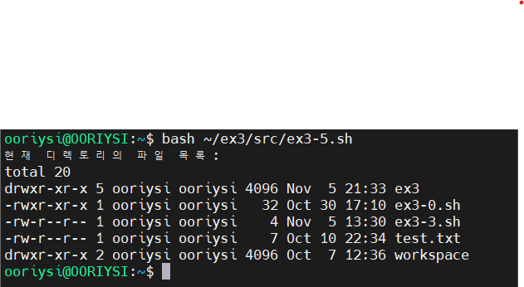

사용자가 정의한 함수를 통해 리눅스 명령어를 실행하도록 하는 코드를 만들었다. 함수호출을 통해 명령어 실행결과가 올바르게 출력된다.

Ex3-6 실행결과

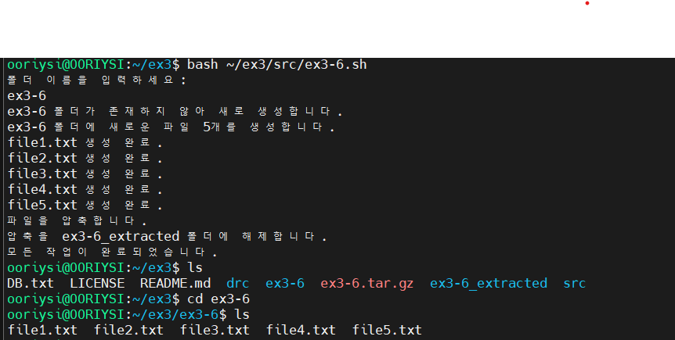

사용자에게 폴더 이름을 입력받고 해당 이름의 폴더가 없을 시 새로운 폴더를 생성해 폴더 내에 5개의 파일을 생성, 압축, 해체하는 동작을 수행하는 코드를 만들었다. 각 수행 과정을 완료할 시 결과를 출력하도록 했다.

Ex3-7 실행결과

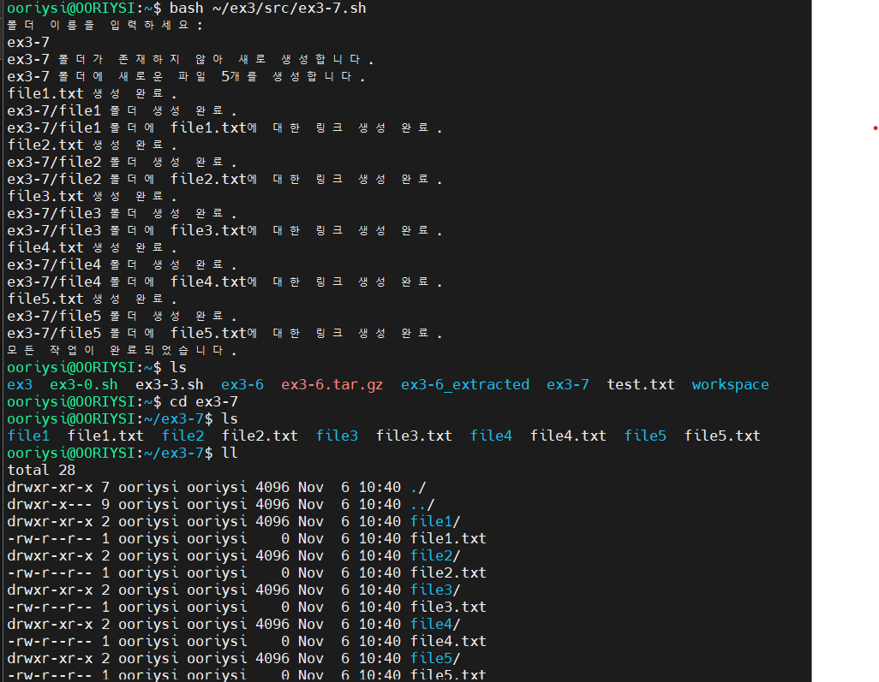

사용자가 폴더 이름을 입력하면 폴더의 존재유무에 따라 폴더생성, 폴더 내에 5개의 파일 생성, 각 파일 이름대로 하위 폴더 생성 후 폴더에 파일 링크, 정상적으로 연결되는지 확인하는 동작을 수행함.

파일에 팀원의 이름과 생일 혹은 전화번호를 기록, 추가 입력시 정보가 추가되거나 파일을 새로 작성할 수 있다.

Ex3-9 실행결과

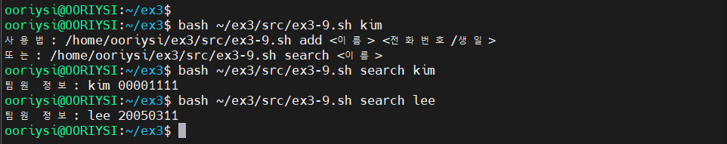

Ex3-8의 파일에 팀원검색기능을 추가했다. Add 와 search를 통해 동작 수행. 원하는 정보를 출력하도록함.